|  |  |
| --- | --- |
|  |  |
| Documentation technique |  |
|  |  |
|  | 27/02/2024**Mise en place d’un serveur DHCP** |

### Sommaire

* Définition
* Prérequis
* Installation de Windows Server 2019
* Installation des services DHCP

|  |  |  |
| --- | --- | --- |
|  | Définition Windows DHCP (Dynamic Host Configuration Protocol) est un service des systèmes Windows Server qui attribue automatiquement des adresses IP et d'autres paramètres de configuration réseau aux appareils connectés au réseau. Il permet une gestion centralisée et dynamique des adresses IP, incluant la configuration de la passerelle par défaut et des serveurs DNS, tout en supportant les réservations d'adresses IP spécifiques. Le service offre des fonctionnalités de haute disponibilité, comme le basculement et la redondance, pour garantir une distribution continue des adresses IP. |  |

### Prérequis

* Processeur 1,4 GHz 64bits
* A minima 2 Go de RAM
* 32 Go d’espace disque ou plus
* Une ou plusieurs cartes réseau

### Installation de Windows Server 2019

Après avoir fait booter le serveur sur l’ISO, sélectionner la langue et faire « Suivant ».

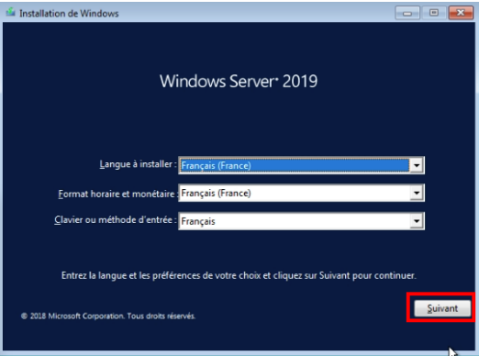

Choisir la version à installer, nous prendrons celle avec interface graphique.

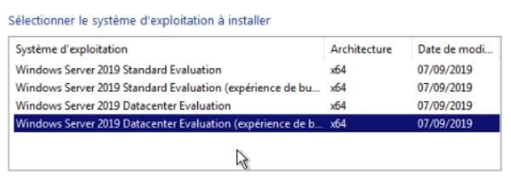

Accepter le contrat de licence.

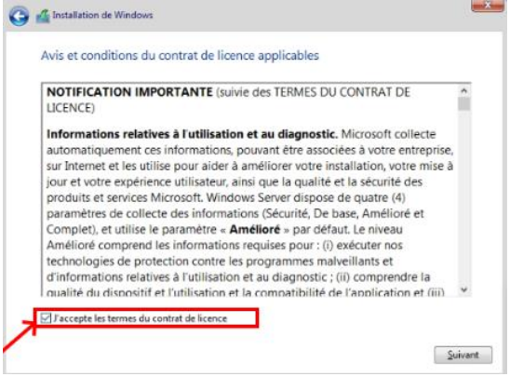

Choisir la version personnalisée de l’installation.

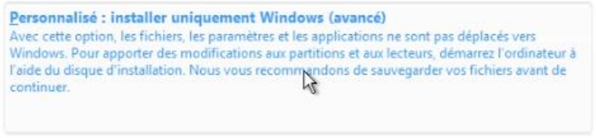

Puis créer un nouveau disque.

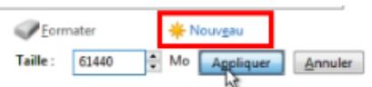

Le sélectionner.



On lancera l’installation dessus.

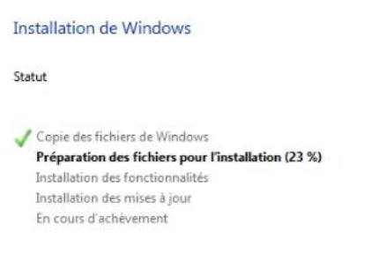

Attendre la fin de l’installation, le serveur est prêt.



### Installation des services DHCP

Pour commencer, il faut commencer par configurer la ou les cartes réseau du serveur. Pour y accéder on peut sur le menu exécuter (win+R) écrire la commande *ncpa.cpl*, puis choisir la carte et aller dans *propriétés*.

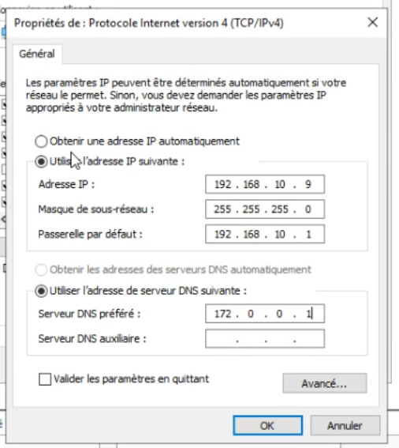

On configure l’IP en statique avec en DNS une adresse de loopback sur tous les VLAN (carte réseau de chaque VLAN).

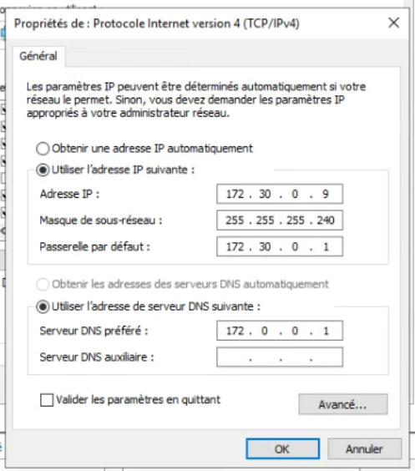

Dans le gestionnaire de serveur, on va dans ajouter des rôles et fonctionnalités.

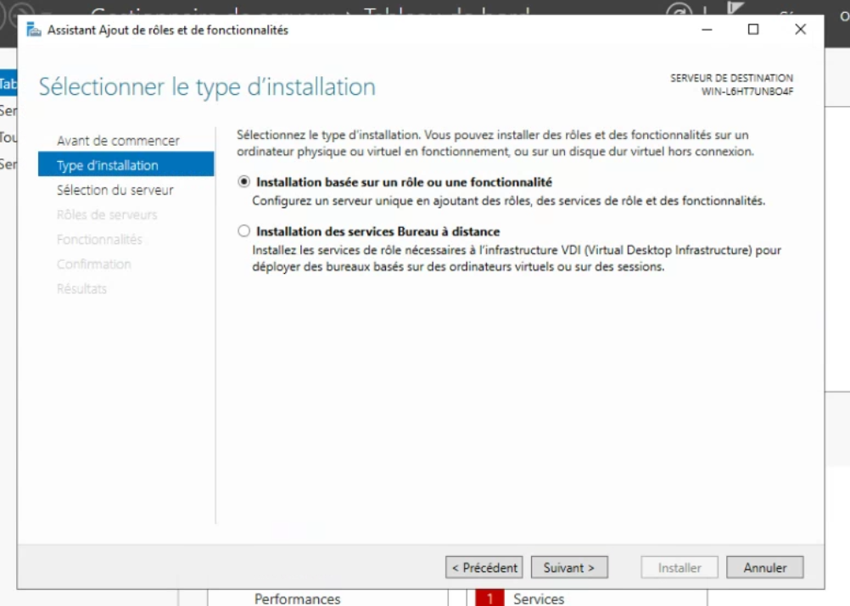

Pour le DHCP on va sélectionner « Serveur DHCP ».

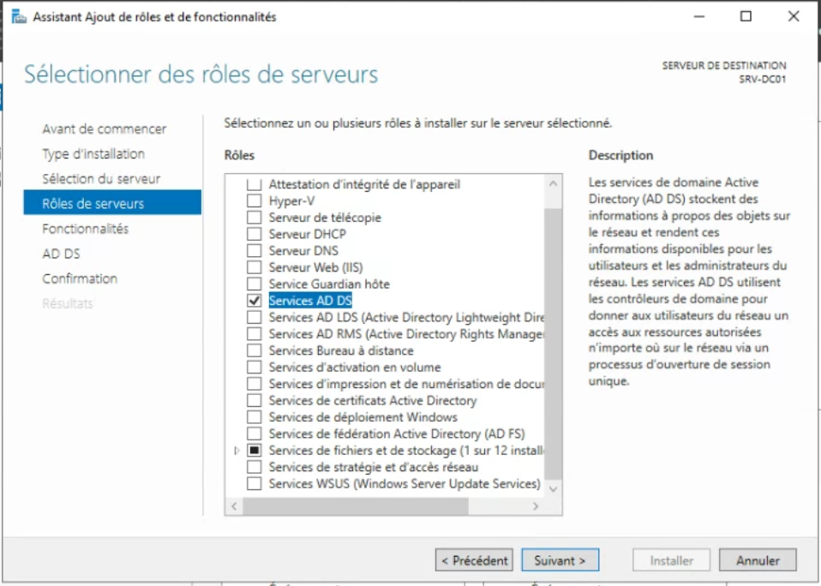

On fait « Suivant » puis on laisse l’installation se faire. 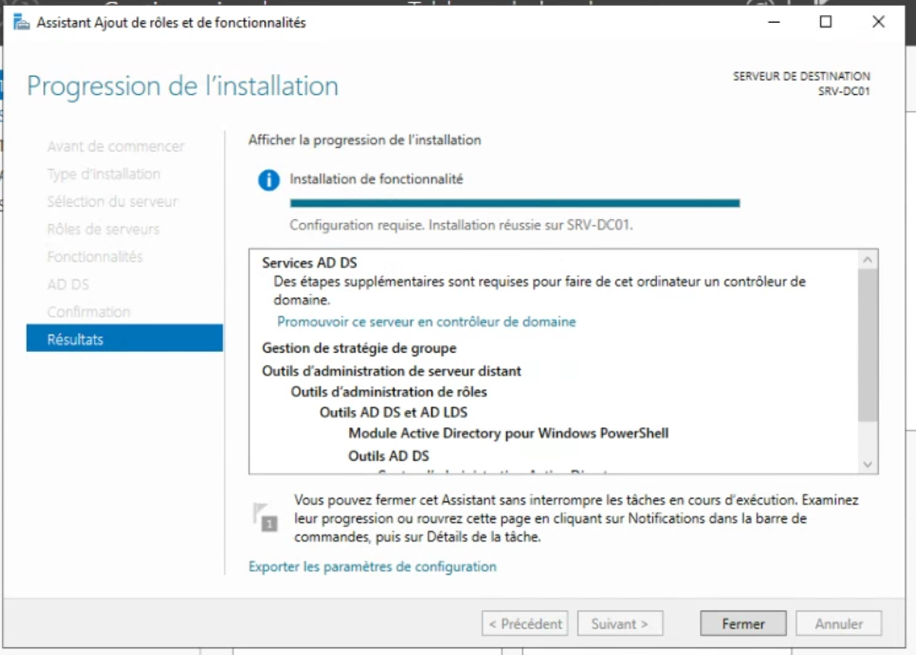

Les services DHCP sont maintenant installés.

### Fonctionnalités

Pour configurer le DHCP, il faudra aller dans le gestionnaire DHCP.

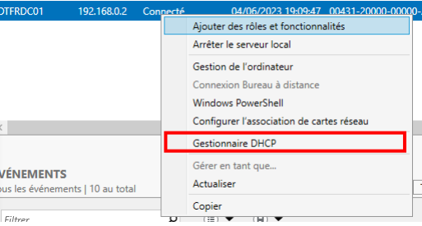

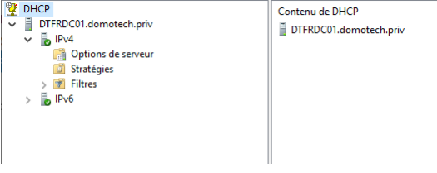

Faire un clic droit sur « IPV4 », puis « Nouvelle étendue ».

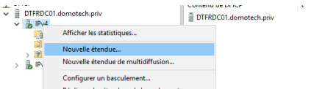

Donner un nom et une description à l’étendue.

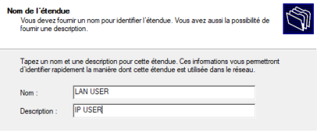

Mettre les IP du DAT.

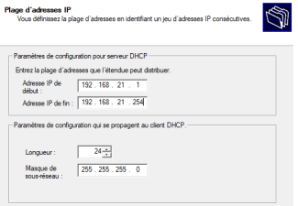

Il est possible d’exclure des plages IP.

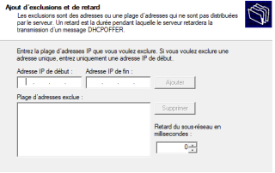

Laisser la durée du bail par défaut.

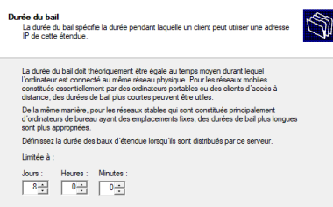

Configurer les options DHCP.

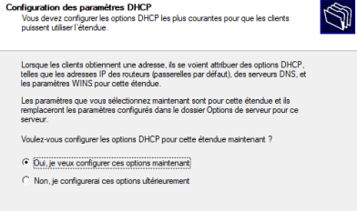

Mettre la passerelle par défaut (IP firewall).

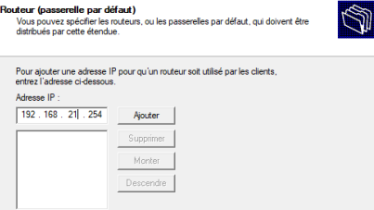

Les paramètres DNS y sont par défaut.

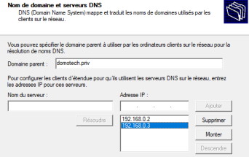

Activer l’étendue.